**国开2014-2015年度课题科研课题申报说明（持续更新）**

**Q1：委托课题如何填报？**

**答：**

1. 委托课题由国开各分部、相关各学院按要求自行组织，在线填报；
2. 在科研提案系统（http://202.205.161.191）注册一个单位帐号，注册信息要求如下：

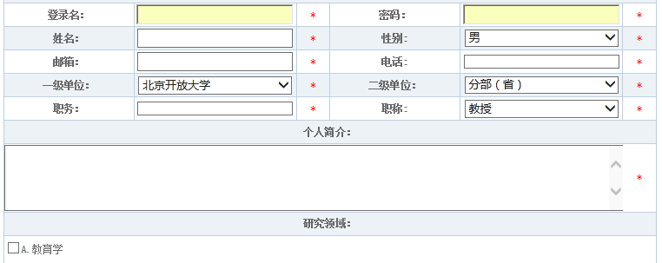

* 登录名和密码：自行设定
* 姓名：即单位名称，XX电大或XX开大，如天津电大、北京开大
* 邮箱：科研专用的公共邮箱为宜
* 电话：办公电话或委托课题申报负责人的手机（审核时，会电话确认）
* 一级单位：选择和指标分配对应的单位即可
* 二级单位：分部（省）或对应的学院名称
* 其他栏目：随意填写即可

1. 用注册帐号登陆提案系统，提交和指标数对应的委托课题。

**Q2：我是提案系统注册用户，我该如何填写课题信息？**

答：登录系统，点击新建提案，填写相关信息。特别提醒：在填写过程中可以进行保存，完善后再提交。提交后在评审期间将无法修改。

填写界面如下所示：

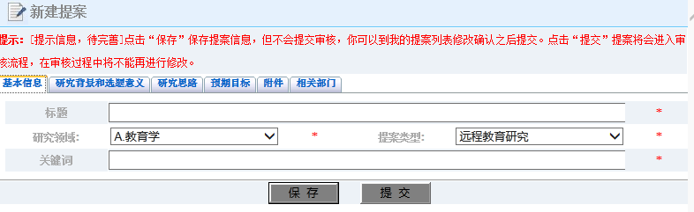

* 标题：即课题名称。其他：略
* 附件：上传《国家开放大学课题申请评审书（2014）》，建议文件名：单位+姓名+申请评审书
* 相关部门：选择所在单位即可。

**Q4：课题申请评审书该如何填写？**

**1.研究题目如何拟定？**

* 在课题指南中选择一个题目；
* 依据指南框架，自拟研究题目；
* 依据指南框架制定精神（国开2014工作要点，131N），自选方向、自拟题目。

**2.经费如何申请？**

* 不要超过上限，委托课题2万元/项，自由申报的规划课题1万元/项；
* 按研究实际需要进行合理预算。

**3.纸质申请表怎么报送？**

登录科研提案系统，在“我的提案”中看到“当前状态”为“立项”时即可准备纸质版本，完成下列签字盖章后，由本人或国开各分部、相关各学院统一寄送国开科研处。

1. “申请者的承诺与成果使用授权”页面课题负责人要签字；
2. 七、支持经费使用：课题负责人所在单位财务部门要签字盖章；有外部经费支持的，需要出资单位盖章，没有就空着；
3. 八、推荐人意见：中级及以下职称人员需要有两名正高职称人员推荐；
4. 九、课题负责人所在单位意见：需要签字盖章
5. 十、国家开放大学各分部科研部门推荐意见：需要盖国开各分部的章